Приложение «Конвертер»
Данная программа основана на консольной утилите SOX ,
Примечание : для контроля работы утилиты SOX в папке с программой «Конвертер» создается файл "sox_Log.txt" с информацией об ошибках во время работы утилиты. (Например, при отсутствии необходимых кодеков в ОС или неверном формате входных файлов) (см. «общие замечания»)

Общий вид интерфейса приложения «Конвертер» :

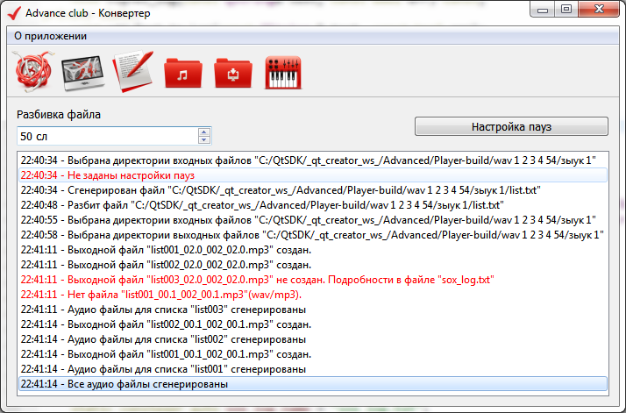

Формат файлов :
- Начиная с первой строки файла производится считывание «настроек паузы» в формате «Число1 Число2 Число3». При этом число2 должно быть целым (“1”, “10”, “99”), число1 и число3 могут быть целыми или дробными (“0.1”, “99.9”) .
Корректные строки «настроек паузы» : ”1 2 3”; ”1.5 2 3.5”; ”03.5 001 04.5”.
- При первой ошибке интерпретирования строки как набора «настроек паузы» строка считается началом списка имён файлов для «склейки» .
Ошибочные строки : ”1”, ”0.5”, ”1 1”, ”1.mp3”, ”0.5.wav”, ”audio0001”.
- Эта и все последующие строки файла (п.4) считается одним именем файла (допускаются пробелы).
- Пустые строки (без пробелов, табуляций и других печатных или непечатных символов) пропускаются.
- При отсутствии файла производиться попытка открыть файл с расширение *.wav и *.mp3.
Например, для файла «audio_file» будет произведена проверка на наличие файла «audio_file.wav» и «audio_file.mp3».

Назначение элементов управления интерфейсом:

1.
Кнопка создания файла-списка аудио файлов для заданной папки.
В выбранной папке будет создан текстовый файл «list.txt» с перечисление всех аудио файлов с расширением *.mp3 и *.wav.
В начало файла записываются строки со значением пауз (см «формат файлов» и п.7).
Подсказка: созданный файл-список автоматически выбирается (п.4)

2.
Кнопка разбивки выбранного текстового файла-списка на «подфайлы» заданной длины.
В начало каждого файла записываются строки со значением пауз (см «формат файлов» и п.7).
У выбранного для разбивки файла первые 3 строки файла (паузы) игнорируются.
Подсказка: созданные файлы-списки автоматически выбираются (п.4)

3.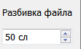
Поле ввода размера «подфайла» (п.2) с заданием значения от 1 до 1000.

4.
Кнопка выбора текстовых файлов содержащих имена аудио файлов для «склеивания» в единый файл с заданными паузами (п.6-7).

5-а. 
Кнопка выбора входной папки с аудио файлами для «склейки».
Подсказка : если выбранный текстовый файл (п.4) находится в той же директории, что и аудио файлы для «склейки» данный пункт можно пропустить (папка будет подставлена автоматически).
5-б. 
Кнопка выбора выходной папки для сохранения результата «склейки».
Подсказка : при выборе текстовых файлов (п.4) автоматически подставляется папка в которой находятся выбранные файлы

6.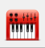
Кнопка запуска «склейки» аудио файлов заданных в текстовых файлах (п.4) из заданной папки (п.5-а) с сохранение конечного аудио файла в выбранную папку (п.5-б).
Примечание : до выбора текстовых файлов (п.4) кнопка «склейки» будет неактивна (серого цвета)

7. 
Кнопка запуска окна «настроек паузы»
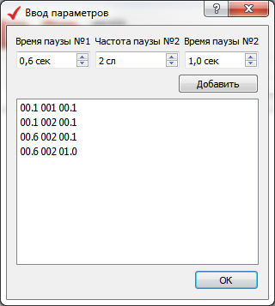
Примечание : Для очистки списка «настроек паузы» нажмите правой клавишей мыши на списке и выберите пункт «Очистить».

8.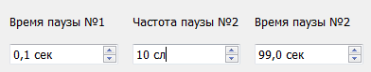
Поля ввода для генерируемых файлов (п.1-2) с указанием времени паузы №1, а так же частоты появления паузы №2 и время паузы №2.
При выборе частоты равной «1 сл» пауза №1 и №2 будут чередоваться
При выборе частоты равной «2 сл» будет вставлены две паузы №1, одна пауза №2, две паузы №1, одна пауза №2 и т.д.

Примечание : для создания аудио файла с одной паузой – выставите паузы №1 и №2 равные необходимому значению (например, «пауза №1»=»пауза №1»= 1,5 сек)

9. 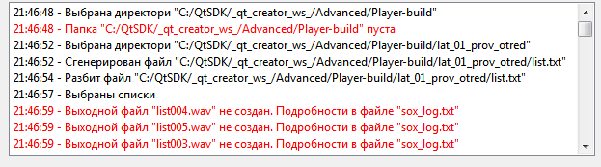
Список действий (лог).
Черным цветом выводятся сообщения об успешности операции.
Красным цветом выводятся ошибки выполнения операций
Примечание : ошибки добавляемые в список действий дублируются в файл «converter_errors.txt» автоматически создаваемый в папке с приложением.

Общие замечания :
При наличии ошибок при «склеивании» файлов рекомендуется проверить лог-файл (п.8) и произвести конвертирование с помощью внешней утилиты. Например, с помощью CoolUtils Total Audio Converter.
Конвертировать выходные файлы необходимо в *.wav или *.mp3 формат с параметрами
Частота - 48000 Hz
Каналы – стерео (2 канала)
Биты(для wav файла) – 16 бит
Поток – любой (лучше 192 kbps или 128 kbps)

